Brustschwimmen verbessern – Wir wollen schneller werden!

Übungsaufbau:
- 2-3 Schüler:innen pro Gruppe!

- Es schwimmt jeweils nur eine Person (hin und zurück), alle anderen aus der eigenen Gruppe beobachten!

Lernaufgaben zur Wasserlage – Gleiten + Armzug + Atmung
Wer braucht am wenigsten Armzüge?

  - Stoße dich ab, atme ins Wasser aus,
und schwimme so lange du kannst, ohne zu atmen, an der Wasseroberfläche, lass dein Gesicht dabei im Wasser!

  - Schwimme drei bis vier Brustarmzüge ohne Atmung, hebe dann den Kopf und die Schultern während des Armzuges kurz aus dem Wasser!

  - Atme bei jedem zweiten Armzug!

  - Atme bei jedem Armzug!

  - Achte auf den korrekten Armzug! -> Siehe Rückseite!

  - Verlängere die Gleitphase (Strecken) zu lange wie möglich!

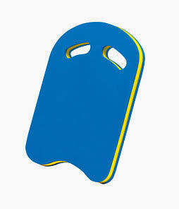
Hilfen:
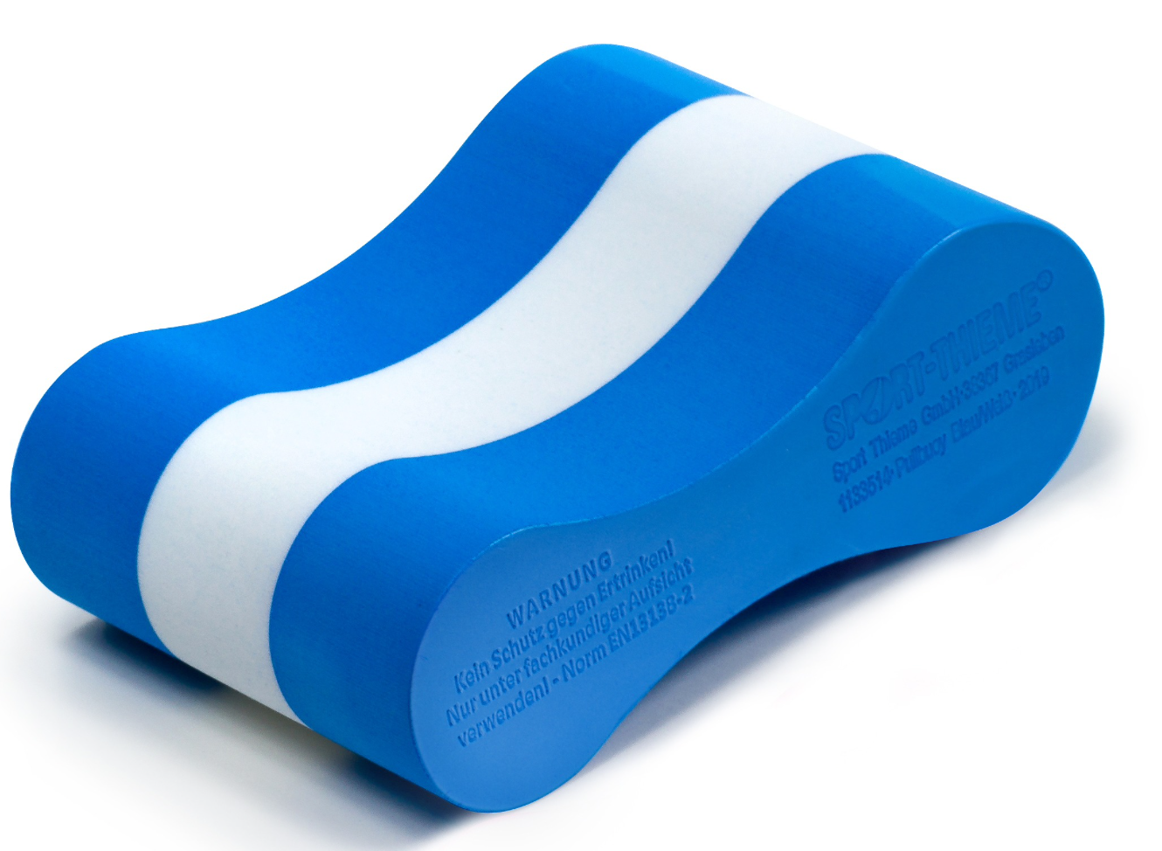
- Mit einem Brett oder Pullbuoy zwischen den Beinen
- Oder mit normalem Brustbeinschlag
2. Finde die richtige Länge für die Gleitphase, um schnell zu sein!

Zeige deiner Lehrer:in dein Lernergebnis!

Schwimme mit
-Gleitphase
-Atmung
-korrektem Armzug

1. Finde heraus, bei welcher Armbewegung du am besten ein- und ausatmest!

Brustschwimmen verbessern – Wir wollen schneller werden!

Übungsaufbau:
- 2-3 Schüler:innen pro Gruppe!

- Es schwimmt jeweils nur eine Person (hin und zurück), alle anderen aus der eigenen Gruppe beobachten!

Lernaufgaben zur Wasserlage – Gleiten + Armzug + Atmung
Wer braucht am wenigsten Armzüge?

  - Stoße dich ab, atme ins Wasser aus,
und schwimme so lange du kannst, ohne zu atmen, an der Wasseroberfläche, lass dein Gesicht dabei im Wasser!

  - Schwimme drei bis vier Brustarmzüge ohne Atmung, hebe dann den Kopf und die Schultern während des Armzuges kurz aus dem Wasser!

  - Atme bei jedem zweiten Armzug!

  - Atme bei jedem Armzug!

  - Achte auf den korrekten Armzug! -> Siehe Rückseite!

  - Verlängere die Gleitphase (Strecken) zu lange wie möglich!

Hilfen:
- Mit einem Brett oder Pullbuoy zwischen den Beinen
- Oder mit normalem Brustbeinschlag
2. Finde die richtige Länge für die Gleitphase, um schnell zu sein!

Zeige deiner Lehrer:in dein Lernergebnis!

Schwimme mit
-Gleitphase
-Atmung
-korrektem Armzug

1. Finde heraus, bei welcher Armbewegung du am besten ein- und ausatmest!

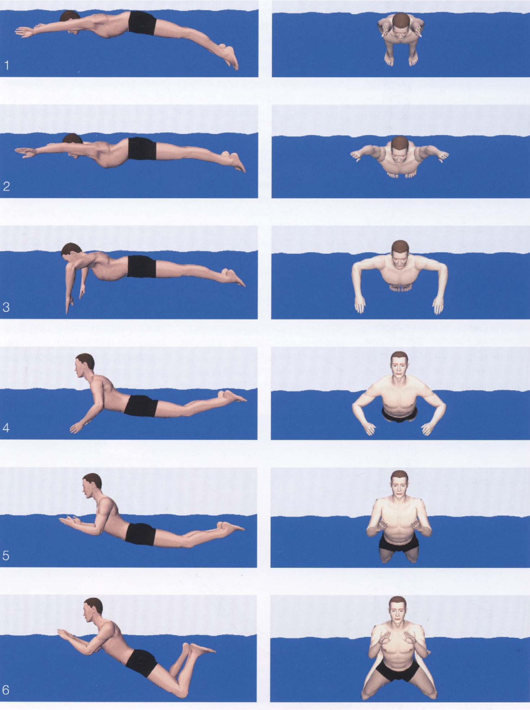
3. Hände in kleinem Kreis zur Brust führen

1.Strecken!
„Gleitphase“
1.Strecken!
„Gleiten“
2. Arme klappen im Ellenbogen ab – aus dem Wasser drücken

Hände locker geschlossen halten
„Schaufeln“

3. Hände in kleinem Kreis zur Brust führen

1.Strecken!
„Gleitphase“
1.Strecken!
„Gleiten“
2. Arme klappen im Ellenbogen ab – aus dem Wasser drücken

Hände locker geschlossen halten
„Schaufeln“

